RIWAYAT HIDUP

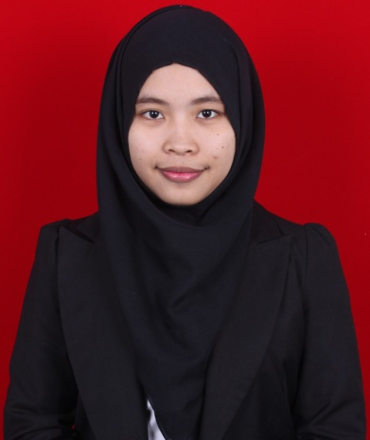
Nur Rahma, di lahirkan di Bungeng kabupaten Jeneponto, pada tanggal 24 September 1990. Anak bungsu dari dua bersaudara, buah kasih pasangan Abd. Halim Dg. Makka (almr) dan Hatija. Penulis memulai jenjang akademik di bangku Sekolah Dasar pada tahun 1997 di SD Negeri 27 Bungeng dan tamat pada tahun 2003. Pada tahun yang sama, melanjutkan pendidikan di Sekolah Menengah Pertama di SMP Negeri 1 Binamu dan tamat pada tahun 2006 Kemudian pada tahun yang sama penulis melanjutkan pendidikan di Sekolah Menengah Atas di SMA Negeri 1 Binamu dan tamat pada tahun 2009. Pada tahun 2010, penulis mengikuti tes masuk perguruan tinggi (SNMPTN) program S1 dan lulus, sehingga melanjutkan pendidikan di Universitas Negeri Makassar Fakultas Ilmu Pendidikan pada Jurusan Kurikulum dan Teknologi Pendidikan hingga sekarang. Selama kuliah penulis aktif di organisasi internal sebagai pengurus HIMATEP periode 2011-2012.

